Обобщение опыта педагогической деятельности учителя начальных классов Хасановой Вилены Радиковны
МБОУ «Гимназия № 94» Московского района города Казани.
Методическая тема: «Формирование адекватной самооценки у ребенка младшего школьного возраста».
Девиз, под которым я живу:
«Искать, творить, учить, учиться –
лучший способ открывать для себя жизнь»

Я работаю в школе с 2005 года. Я тот учитель, который получал образование в школе конца XX века, а работает учителем в школе нового, XXI века. Мы живём во время исторических перемен. Изменения действительности обуславливают смену стереотипов мышления в сознании человека. Яркой особенностью современной действительности является стремительность происходящих перемен. Стратегия Правительства нашего государства определяет обновление целей в образовательной системе и обновление планируемых результатов образования. В качестве главного результата в Стратегии модернизации образования рассматривается готовность и способность молодых людей, заканчивающих школу, нести личную ответственность как за собственное благополучие, так и благополучие общества. На сегодняшний день я как учитель современной школы осознаю стоящие перед образованием задачи:
─ развитие у учащихся самостоятельности и способности к самоорганизации;
─ умение отстаивать свои права, формирование высокого уровня правовой культуры (знание основополагающих правовых норм и умение использовать возможности правовой системы государства);
─ готовность к сотрудничеству, развитие способности к созидательной деятельности;
─ толерантность, терпимость к чужому мнению; умение вести диалог, искать и находить содержательные компромиссы.
Начальная школа – ответственный период в жизни человека. Этот период определяется важным новообразованием – учебной деятельностью. Работая в системе развивающего обучения в концепции Д.Б.Эльконина – В.В.Давыдова мы определяем учебную деятельность, как один из важнейших видов деятельности школьников. Целью системы Д.Б.Эльконина – В.В.Давыдова является реализация деятельностного подхода, формирование научных понятий , а так же и учебной самостоятельности. В результате обучения мы получаем свободную, развитую личность.
Учебная деятельность имеет следующую общую структуру:
мотив – цель – средство – план реализации – результат – самоконтроль (коррекция) – самооценка.
Учебная деятельность в 1 классе является новообразованием в развитии ребёнка: в его личностной, психологической, познавательной, эмоциональной сферах. Данный вид деятельности влечёт качественные изменения, предполагающие самопознание, познание окружающей действительности, социума. Одним из приоритетных направлений в деятельности учителя начальных классов становится создание благоприятных и безопасных условий для саморазвития младших школьников.
Для решения поднятой проблемы определены первостепенные задачи начального обучения:
- формирование опорной системы знаний, предметных и универсальных способов действий, обеспечивающих возможность продолжения образования в средней школе;
- воспитание умения учиться как способности к самоорганизации;
- научить ребёнка правильно читать – целенаправленно, осмысленно, творчески и как следствие формирование учебно-познавательной компетентности;
- создать условия для формирования информационно грамотной личности;
- обеспечить комплексное развитие интеллектуальной, духовной и личностной сферы ребёнка;
- обеспечить условия для реализации потребности ребёнка в общении и как следствие для усвоения детьми системы моральных норм, нравственных принципов, формирование коммуникативной компетентности и эмоциональной отзывчивости;
- создать условия для приобретения и расширения опыта лидерства, сотрудничества, работы в команде;
- обеспечить социальную и психолого-педагогическую компенсацию трудностей развития;
- обеспечить сохранение и развитие физического здоровья, привитие привычек здорового образа жизни и позитивных семейных ценностей;
- создать условия для формирования гражданских убеждений;
- создать условия для развития способности осознавать и оценивать свои мысли и действия со стороны, оценивать – способность к рефлексии.
Исходя из поставленных задач, достаточно очевидной становится проблема формирования одного из важнейших и ключевых компонентов учебной деятельности – адекватной самооценки младшего школьника, так как именно данный компонент учебной деятельности обеспечивает благоприятную адаптацию учащихся в 5 классах. Именно такое убеждение способствовало выбору моей методической темы «Формирование адекватной самооценки у ребёнка младшего школьного возраста».
Федеральный государственный образовательный стандарт начального общего образования ориентирован на становление личностных характеристик выпускника. Одним из показателей успешного личностного развития является адекватная самооценка ребёнка.
Л.С. Выготский полагал, что именно в семилетнем возрасте начинает складываться самооценка – устойчивое, вне ситуативное и, вместе с тем, дифференцированное отношение ребёнка к себе. Самооценка – это важнейший психологический фактор формирования учебной деятельности учащегося, поэтому она играет значимую роль в становлении его индивидуальных особенностей и возрастных характеристик. Поэтому вопрос о формировании самооценки в начальных классах является актуальным в настоящее время.
Оценочный аспект учебной деятельности делают особо значимыми исследования проблемы становления процессов регуляции, которые позволяют человеку выступать как истинному субъекту своего собственного поведения и своей деятельности, а также самостоятельно определять перспективы своего развития, пути и средства их реализации.
Активное формирование самооценки у ребенка младшего школьного возраста происходит в результате личностных и регулятивных универсальных учебных действий. Так, в личностных универсальных учебных действиях оценивание выстраивается на основе соотношения собственных поступков с нормами принятыми в школьном коллективе. (честно-нечестно, вежливо-невежливо….) Регулятивное самооценивание является компонентом учебной деятельности и представляет собой соотношение результатов учебной деятельности с образцом. (правильно-неправильно, с ошибкой – без ошибки….)
От класса к классу растет умение правильной оценки себя, своих возможностей и снижается возможность переоценивания себя. Самой редкой является устойчивая заниженная самооценка. Поэтому, самооценка учеников начальных классов имеет динамику и склонность к устойчивости, постепенно становится внутренней позицией личности, превращается в мотивацию к поведению и имеет влияние на некоторые качества личности.
Стремление показать свою позицию определяет личность ребёнка в целом, выражая его поведение, деятельность и отношение к действительности и самому себе. Доказано, что представление о себе взаимосвязано с отношением к себе, то есть самооценкой.
Целью моей работы в рамках данной методической темы является – формирование самооценки и самостоятельности младших школьников, способности учеников видеть и правильно оценивать свои действия, закладывающей основы умения учиться.
Задачами являются:
Создание условий, способствующих становлению и развитию личностных проявлений: самостоятельное целеполагание, развитая рефлексия, гибкое мышление. В результате чего, достигается повышение качества обучения, путем оптимизации урока за счет использования педагогических технологий
проблемного обучения, метода проектов), создаются ситуации «успешности» для каждого ученика.
Активизация познавательной деятельности и интереса к предмету, формирования умения ставить цель и находить пути решения, приобщать к поисковой творческой деятельности, создать атмосферу эмоционального комфорта.
Самооценка оказывает существенное влияние на эффективность деятельности и формирование личности на всех этапах развития. Адекватная самооценка придает человеку уверенность в себе, позволяет успешно ставить и достигать целей в карьере, личной жизни, творчестве, придаёт такие полезные качества как инициативность, предприимчивость, способность адаптации к условиям различных социумов.
Формирование самооценки связано с активными действиями ребёнка, с самонаблюдением и самоконтролем. Игра, занятия, общение постоянно обращают его внимание на самого себя, ставят его в ситуацию, когда он должен как-то отнестись к себе – оценить свои умения что-то делать, подчиняться определённым требованиям и правилам, проявлять те или иные качества личности.

- Учебная деятельность
Самооценка ребёнка формируется в деятельности. Деятельностный подход находит свою реализацию в структуре построения урока в начальной школе.
Урок является основной формой организации учебно-воспитательного процесса. Обновлённые цели определяют обновление приёмов и методов обучения. На протяжении двух лет при построении урока я использую технологическую карту:
Технологическая карта изучения темы: «Единицы площади»
Тема: | Единицы площади.
Тип урока по целеполаганию: | Урок развития умений
Цель урока: | Научиться решать задачи, используя преобразование именованных чисел.
Задачи урока: | - отработка навыков решения задач, умения преобразовывать именованные чисел,  - развитие вычислительных навыков, развитие грамотной речи;  -воспитание аккуратности и внимательного отношения к близким людям в быту.
Основные термины и понятия темы: | Площадь, площадь сложной геометрической фигуры, единицы площади.
Личностные результаты: | - развитие позитивной учебной мотивации,  - формирование адекватной оценки,  - уважение чужого мнения и права на ошибку,  - корректность,  - формирование умения адекватно определять свою активность и своё участие в коллективном процессе (уроке)
Предметные результаты: | - ученик научится решать арифметические задачи на вычисление площади, используя умения преобразовывать единицы измерения площади,  - ученик получит возможность научиться обсуждать и анализировать решение задачи в паре.
Метапредметные результаты: | Познавательные УУД: общеучебные - работать с числовой и текстовой информацией, выделять опорные слова, логические - анализ, классификация; проблемные – определение места затруднения, построение алгоритма.  Регулятивные УУД: целеполагание - принятие, сохранение и удержание учебной задачи; контроль и коррекция – выявление места затруднения, нахождение и исправление ошибок, оценка - соотнесение собственного результата решения с эталоном.  Коммуникативные УУД: речевая деятельность - формулирование математически грамотных высказываний, кооперация речевой деятельности с целью решения поставленной задачи.
Организация пространства: фронтальная, индивидуальная, работа в парах

Межпредметные связи: связь с окружающей действительностью.

Технологии: технология деятельностного метода, элементы проектной деятельности, ИКТ
Тип урока: урок открытия нового знания
№ | Этап урока | Деятельность учителя | Деятельность ученика | Обучающие и развивающие задания | УУД | Диагностирующие и стимулирующие вопросы и предложения
Данное видение урока соответствует требованиям ФГОС: учитель получает возможность увидеть внутренний процесс урока: универсальные учебные действия (УУД) - механизм реализации системно-деятельностного подхода. По-прежнему актуальным остаётся построение урока с использованием элементов проблемно-диалогической технологии, технологии формирования типа правильной читательской деятельности, технология педагогического сотрудничества, здоровьесберегающая технология, игровых технологий, информационно-коммуникативных технологий.
Урок я строю таким образом, чтобы один вид деятельности сменялся другим. Это позволяет сделать работу детей динамичной, насыщенной, менее утомляемой. Благодаря систематическому использованию такого подхода за последние годы, по моим наблюдениям, удалось достичь появления у большинства учащихся положительной мотивации к изучению предметов школьного цикла, повышению мотивации успешной деятельности, формированию личной ответственности за результат своей деятельности.
Для формирования адекватной самооценки на уроке мною используется шкала оценивания (методика Г.А.Цукерман). В первом классе в период безотметочного оценивания на уроках разумно использовать форму поэтапного самооценивания учебных действий. Методика оценивания заключается в следующей процедуре: выполнив учебное действие, ученик задается вопросом: «Я прав или не прав?» и соответственно выставляет метку на шкале, определив для себя вместе с учителем критерий оценивания, затем, сравнив результат учебного действия с образцом, ученик убеждается в правильности или ошибочности своего оценивания, данные рассуждения сопровождаются коррекцией выявленных ошибок и сопоставлением результатов оценивания. Итак, моя основная цель как учителя развивать у ребёнка объективную сторону самооценки. Целенаправленное формирование самооценки и оценки учебного действия младшим школьником ведёт к развитию его умения фиксировать трудности, анализировать их причины и научиться преодолевать эти трудности. Ученик научится чётко определять для себя «Это я знаю, а этому я должен научиться».

В начале ноября 2014 года, нами была использована методика Дембо-Рубинштейн (в модификации А.М.Прихожан), которая предназначена для выявления системы представлений ребёнка о том, как он себя оценивает. Данная методика ориентирована на учащихся младшего школьного возраста.

Обобщение опыта по урочной деятельности: статьи, публикации, выступления:
- Урок литературного чтения «А.И.Куприн. Слон» - 4класс
- Урок русского языка «Правописание удвоенных согласных в корне слова» - 2 класс
- Урок литературного чтения «И.А.Крылов. Лебедь, рак и щука» - 1класс
- Урок окружающего мира «Зоопарк» - 1класс
- Выступление на методическом объединении учителей начальных классов: «Дифференцированный подход в обучении младших школьников»
- Выступление на методическом объединении учителей начальных классов: «Развитие творческого мышления младших школьников»
- Выступление на районном методическом объединении учителей начальных классов «Организация проблемно-диалогического обучения на уроках в системе развивающего обучения»
- Родительское собрание на тему: "Причины успешности в учебной деятельности"
- Выступление на педагогическом совете гимназии «Первые результаты внедрения ФГОС НОО в первом классе»
2. Внеурочная деятельность.
Личностная самооценка формируется в коллективных делах.
Ребенок не рождается на свет с каким-то отношением к себе. Как и все другие особенности личности, его самооценка складывается в процессе воспитания, в котором основная роль принадлежит семье и школе. Р.Бернс, анализируя большое число исследований американских авторов, отмечает, что на грани дошкольного и младшего школьного возраста происходит качественный скачок в развитии самооценки. Однако расширительное толкование этого понятия лишает выводы конкретности, не позволяет достаточно охарактеризовать происходящие изменения. Младший школьный возраст наиболее глубоко и содержательно представлен в работах Д. Б. Эльконина.
Правильная самооценка очень важна для психического здоровья. Если человек - особенно ребенок - думает, что он бездарный, несимпатичный и бесполезный человек, он начинает вести себя соответственно этой оценке.
Личность осуществляет самооценку. Известно, что человек становится личностью в результате совместной деятельности и общения с другими людьми. Именно деятельность и общение дают ему некоторые важные ориентиры для поведения. Объективное отношение к себе составляет основу нормальной самооценки. В нашем окружении всегда будут люди, в чем-либо превосходящие нас: более сильные, красивые, обаятельные, интеллигентные, удачливые или популярные. И точно так же всегда найдутся те, кто уступает нам в этом. Известно, что самооценка выступает как важнейшее средство саморегуляции. Формируясь в процессе деятельности, самооценка адресуется к разным ее этапам.
Одной из наиболее эффективных форм проведения внеурочной деятельности является проектная деятельность.
Проектная деятельность в учебно-воспитательном процессе представляет собой инновационную педагогическую технологию. Проектная деятельность очень разнообразна по своим направлениям. Она включает в себя и научно-исследовательскую, и поисковую, и творческую, и спортивно-оздоровительную работу по учебному предмету и позволяет обоснованный выход за рамки учебного материала. Проектная деятельность способствует реализации системно-деятельностного подхода в обучении и воспитании и формированию практического мышления.
Проектная деятельность направлена на здоровое общение детей между собой, родителей с детьми. В этой деятельности важна созидающая позиция учителя.
Проектную деятельность в начальной школе я реализую по следующему плану:
1 этап: организационный
- выявление круга интересов учащихся;
- определение темы;
- выявление уровня знаний и умений по данной теме;
- распределение по группам;
- постановка цели и задач для каждой группы;
- распределение обязанностей внутри группы;
2 этап: содержательный
-построение плана действий;
- поиск информации;
- текущее оценивание;
3. этап: итоговый
- презентация проектного продукта;
- итоговое оценивание;
- подведение итогов.
Совместно с детьми были проведены следующие проекты:
- Проект «Плотность воды» Сомов Мурат – 2класс
- Исследовательская работа: «Интерес и тяга к чтению:
как семья может помочь?» - Теньков Глеб – 2класс
- Исследовательская работа «Углекислый газ нас удивляет» - Закирова Майя 3класс
- Проект «Вода, как источник жизни» - Курамшина Камилла 3 класс
- Исследовательская работа «Шоколад – это вред или польза?» Савинов Даниил 4 класс
3.Воспитательная работа
Федеральный государственный образовательный стандарт начального общего образования ориентирован на становление личностных характеристик выпускника. Одним из показателей успешного личностного развития является адекватная самооценка ребёнка.
Большую часть времени дети младшего школьного возраста проводят в школе, где учебная деятельность является для них основной. Именно поэтому сильным и основным фактором воздействия на формирование адекватной самооценки у ребенка младшего школьного возраста, является роль учителя. На плечи учителя ложится важный процесс формирования адекватной самооценки у детей младшего школьного возраста, нередко учителю приходится демонстрировать образец поведения и суждений.
В своей работе учитель должен использовать различные методы, формы и виды учебной и внеклассной деятельности. Конечно же, основное внимание учитель, как наставник и друг должен обратить на взаимоотношения в детском коллективе, те мнения и оценки, который дают дети друг другу, ведь для ребенка младшего школьного возраста огромную роль играет мнение его сверстников.
Так с целью формирования адекватной самооценки у учащихся мною были проведены следующие мероприятия:
1. Классный час по теме « Моя самооценка»
2. Классный час на тему «Почему я себе не нравлюсь»
3. Классный час на тему «Познай себя»
4. Классный час на тему «Уверенность в себе»
5. Внеклассное занятие "Я учусь владеть собой".
В ходе работы над данной методической темой мною были разработаны практические рекомендации для моих учащихся.
Практические рекомендации по формированию адекватной самооценки ученикам младшего школьного возраста
- Перестаньте сравнивать себя со своими сверстниками.
- Перестань ругать себя и наказывать за любые действия.
- Старайся принимать от ребят и взрослых комплименты в свой адрес.
- Чаще проводи упражнения и посещай тренинги по повышению самооценки.
- Старайся больше общаться с позитивными и оптимистически настроенными людьми.
- Напиши все свои положительные качества.
- Составь папку своих достижений.
- Занимайся тем, что тебе нравится больше всего.
- Живи своей самостоятельной жизни и старайся быть верен самому себе.
Действуйте! Вы не сможете развить в себе высокий уровень самооценки, если будете сидеть на месте и не принимать возникающие перед вами вызовы.
Считая данную методическую тему очень актуальной, я уделяю внимание и работе с родителями. С данной целью мною были проведены следующие родительские собрания (приложение….)
1.Родительское собрание на тему «Как помочь тревожному ребенку»
2. Родительское собрание на тему « Роль самооценки в формировании личности»
3. Родительское собрание на тему «Воспитание любовью»
4. Родительского собрания на тему «Как повысить самооценку ребёнка и почему это важно?»
Дл формирования адекватной самооценки мною были разработаны практические рекомендации для родителей учащихся младшего школьного возраста
Практические рекомендации по развитию и формированию адекватной самооценки младших школьников для родителей
В младшем школьном возрасте у ребят уровень притязаний непосредственно влияет на их самооценку, в связи с этим родителям детей младшего школьного возраста следует соблюдать данные рекомендации:
- Каждый день находить время, что бы побыть со своим ребенком ни делая при этом никакой другой работы, не делить его ни с чем.
- Даже если вы не согласны со своим ребенком, делайте все чтобы поддержать его, примите его чувства и поступки.
- Показывать детям свою бескорыстную любовь.
- Если вам не нравится его план, попытайтесь поговорить, предложите другие пути решения, попробуйте участвовать вместе с ним.
- Поощряйте и хвалите за конкретные поступки, и они не замедлят повториться.
- Заранее проигрывайте с детьми трудные житейские ситуации, давая им понять, что вы всегда рядом и готовы прийти на помощь.
- Объясните ребенку, что ни кто не застрахован он ошибок, именно на них мы и учимся.
- Помогите понять ребенку, что он вам нужен, давайте ему ответственные поручения и обязанности.
- Хвалите за его хорошие черты, а не делайте акцентом его отрицательные стороны.
- Относитесь к нему как личности с его индивидуальными возможностями и способностями.
- Смотрите иногда на мир глазами ребенка.
- Знакомьте его с разнообразным окружающим его миром, говорите о его уникальности.
- Показывайте детям свою бескорыстную любовь.
С уважением говорите о своей культуре и культуре других народов. Зная и принимая во внимание какую роль, играет самооценка в развитии целостной личности ребенка младшего школьного возраста, для педагогов среднего звена мною были разработаны, практические рекомендации.
Переход учащихся из начального в среднее звено школы – одна из педагогически наиболее сложных проблем, а период адаптации в 5-м классе – один из труднейших периодов школьного обучения. В последние годы в педагогической и психологической литературе много говорится о сложностях этого периода обучения, что он стал восприниматься чуть ли не как объективный кризис развития детей 9-10 лет, порождающий серьёзные педагогические проблемы. Оснований для такого утверждения более чем достаточно: состояние детей в этот период с педагогической точки зрения характеризуется низкой организованностью, иногда недисциплинированностью, снижением интереса к учёбе и её результатам, с психологической – снижением самооценки, высоким уровнем ситуативной тревожности. Это значит, что увеличивается число детей, испытывающих значительные затруднения при обучении и адаптации к новым условиям организации учебного процесса. Для них особенно важна правильная организация адаптационного периода при переходе из начальной школы в среднее звено. Поэтому необходимо учитывать возрастные особенности подростков, создавать ситуации успеха.
4. Преемственность, или переход в 5 класс.
Наиболее сложным для ребят является переход от одного учителя к взаимодействию с несколькими различными учителями - предметниками. У них ломаются привычные стереотипы, самооценка: ведь теперь его будет оценивать не один учитель, а несколько.
Мною подготовлены рекомендации, которые помогут в успешной реализации преемственности между ступенями начальной и средней школы.
Практические рекомендации по развитию и формированию адекватной самооценки младших школьников для педагогов
- Давать четкую адекватную оценку деятельности младшего школьника.
- Оценка учителя должна способствовать желанию ребенка развиваться дальше во всех сферах.
- Не сравнивать и не принижать детей.
- Повышать заниженную самооценку у ребят младшего школьного возраста путем приобщения к новым обязанностям в классе.
- Создавать ситуации успеха, как можно чаще.
- Необходимо чаще использовать поощрение и слова похвалы для детей с заниженной самооценкой.
Основная задача учителей и родителей состоит в том, чтобы помочь детям как можно раньше сформировать адекватную самооценку, так как именно самооценка играет огромное влияние на жизнь человека. Именно в детском возрасте может начаться и обратный процесс, то есть сформироваться и заниженная самооценка, поэтому основная задача взрослых любить ребенка, прививать и развивать его способности начиная с самого раннего детства. Ведь улучшение всех аспектов жизни человека непосредственно связано с повышением самооценки. Соответственно заниженная самооценка ведет к торможению развития человека, к неуверенности в принятии им решений.
Говоря словами Конан Дойла, любой рассуждающий логически человек должен видеть вещи такими, какие они есть, а недооценивать себя — ровно так же далеко от истины, как и преувеличивать свои возможности.

5.Перспективные задачи моего профессионального роста
- формирование контрольно-измерительных материалов по выявлению уровня сформированности самооценки;
- создание программы коррекции неадекватной самооценки младшего школьника;
- привлечение внимания родительской общественности к вопросам воспитания ребёнка в семье;
- совершенствование путей преемственности на этапе ДОУ – начальная школа – 5 класс;
- повышения уровня самообразования через дистанционные формы обучения, участие в конференциях, в педагогических форумах.
Приложение.
Классный час по теме «Моя самооценка»
Цель: познакомить ребят с понятием самооценки, дать определение личностного «Я», помочь выявить пути по обретению адекватной самооценки
Форма проведения: групповая работа.
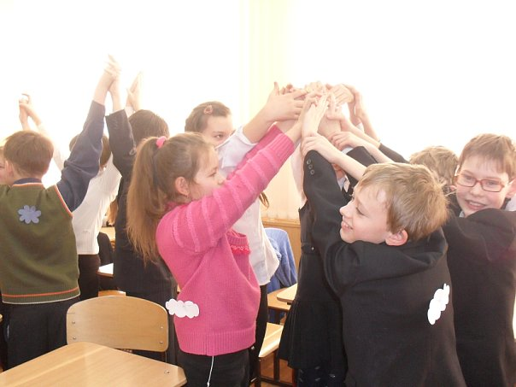
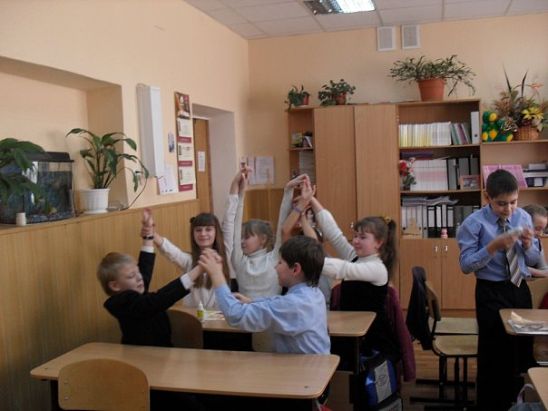

Классный час на тему «Уверенность в себе»
Цель: побудить младших школьников к осмыслению своих возможностей, качеств и места среди людей
Форма проведения: классный час с элементами тренинга.

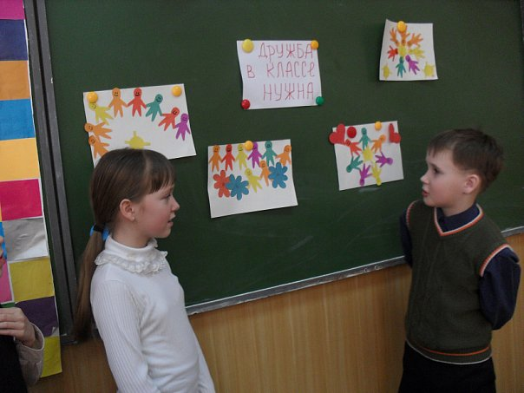

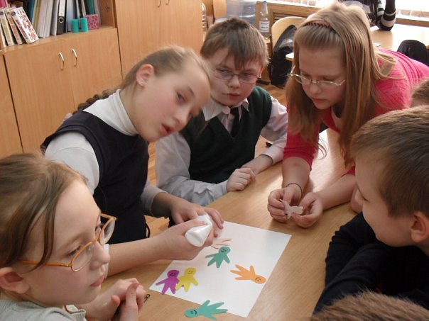

Внеклассное занятие "Я учусь владеть собой".
Цель: ознакомить с приемами преодоления тревожности, а также адекватного поведения в ситуациях, вызывающих тревожное состояние у детей младшего школьного возраста.

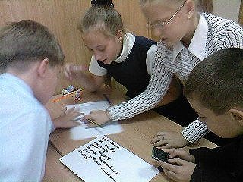

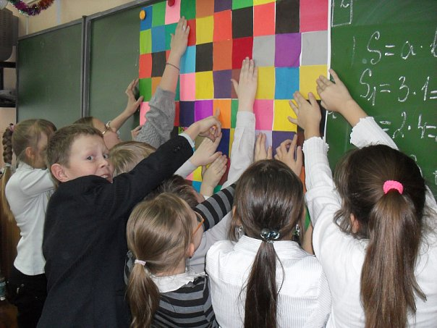

Родительское собрание на тему «Как помочь тревожному ребенку»
Цель собрания: раскрыть теоретические аспекты проблемы тревожности, особенности ее проявления в младшем школьном возрасте и ознакомить их со способами преодоления тревожности.

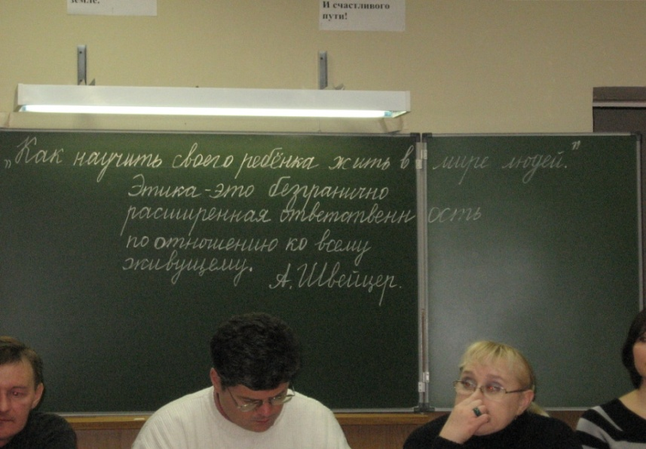

Родительское собрание на тему « Роль самооценки в формировании личности»
Цель: ознакомить родителей с причинами проявления как высокой, так и низкой самооценки детей младшего школьного возраста

